100年各行業附設兒童遊樂設施管理人員安全訓練計畫
報名簡章－高雄場
兒童的遊戲空間皆分屬於不同的主管機關管轄，目前雖有「各行業附設兒童遊樂設施安全管理規範」，但因承辦人員異動之故造成安全管理專業不足，即使有心為兒童遊樂設施安全把關，亦仍力有未逮。
因此，為了提供兒童們更完善安全的遊戲成長環境，本會針對不同主管機關之管理人員規劃一系列兒童遊戲安全訓練，期待協助各主管機關具備兒童遊戲安全、管理的概念，並能落實協助業者進行遊戲設施安全維護管理工作，增進管理人員之安全知識與技能，提昇其緊急事故應變處理能力，提供兒童安全無虞的遊戲成長環境。
☺ 主辦單位：內政部兒童局
☺ 承辦單位：財團法人靖娟兒童安全文教基金會
☺ 舉辦日期：100年11月12日（六）、11月13日(日)
☺ 辦理時間：09：00-17：00
☺ 舉辦地點：高雄市大同國民小學-視聽教室
(地址：高雄市新興區大同一路231號；交通指引請參閱附件二)
☺ 參加對象
1.設有遊樂設施的場所之主管機關，如社會局處、教育局處、民政局、衛生局處、建管與工務單位
2.各行業附設遊樂設施之管理人，如幼托園所、鄉鎮市區公所、餐廳業者等。
☺ 辦理場次及人數：預計於南部辦理一場次，服務人數為50名
☺ 課程內容：請參閱附件一
☺ 報名方式：請填寫報名表（附件三）後，將報名表傳真至本會，並請務必來電
確認以完成報名程序，報名人數為50名，即日起接受報名，額滿為止。
☺ 研習須知：
1.請學員於上、下午至服務台簽到。
2.現場有提供午餐和茶水服務，為因響應環保政策，請學員自行攜帶環保餐
具和杯子。
3.全程參與本研習且測驗通過之各行業兒童遊戲設施管理人員，將核發兒童
遊戲設施管理人員結業證書，敬請妥善保管，證書遺失者概不補發。
4.各公私立幼稚園、 托兒所教師及教保人員參加者，核可後時數將登錄全國
教師網。
5.公務人員參加者，核可後時數將登入公務人員終身時數。

☺ 若有未竟事宜請洽
《靖娟兒童安全文教基金會》 蘇小姐
洽詢電話：（02）2301-2727分機226
傳真電話：（02）2332-6057
【附件一：研習課程內容】
各行業主管機關兒童遊樂設施研習
100年11月12日(六)
課程時間 | 課程內容 | 課程大綱 | 講師
08：30～09：00 | 報 到
09：00～12：00 | 兒童遊樂設施規劃與使用方法 | 1.設施安全規劃準則  2.設施安全使用方法 | 畢光建老師
12：00～13：00 | 午 餐
13：00～15：00 | 各行業兒童遊  戲安全管理 | 1.設施安全管理程序  2.設施安全管理標準 | 蕭景祥老師
15：00～17：00 | 各行業附設  兒童遊樂設施  安全法令 | 1.各行業附設兒童遊樂設施安全  法令  2.事故法律訴訟  3.消費者權益維護相關法令 | 楊宗翰老師
100年11月13日(日)
課程時間 | 課程內容 | 課程大綱 | 講師
08：30～09：00 | 報 到
09：00～12：00 | 兒童遊戲事故傷害與防制 | 1.兒童特性與遊戲行為  2.事故傷害預防  3.事故傷害處理與善後  4.事故傷害處理流程實習演練 | 賈璟祺老師
12：00～13：00 | 午 餐
13：00～16：00 | 兒童遊樂設施  安全檢查與保養 | 1.兒童遊樂設施安全檢查程序與  方法  2.設施基本保養與維護  3.兒童遊樂設施安全檢查暨保養  程序與方法實習 | 王俊傑老師
16：00～17：00 | 結 業 測 驗

【附件二：場地交通指引】
☺ 研習場地：高雄市大同國民小學-視聽教室
(地址：高雄市新興區大同一路231號)
☺ 交通方式：
- 捷運：美麗島站或中央公園站下車，步行約5分鐘即可抵達。
- 公車：紅20，市立中醫醫院。

☺ 場地位置圖：
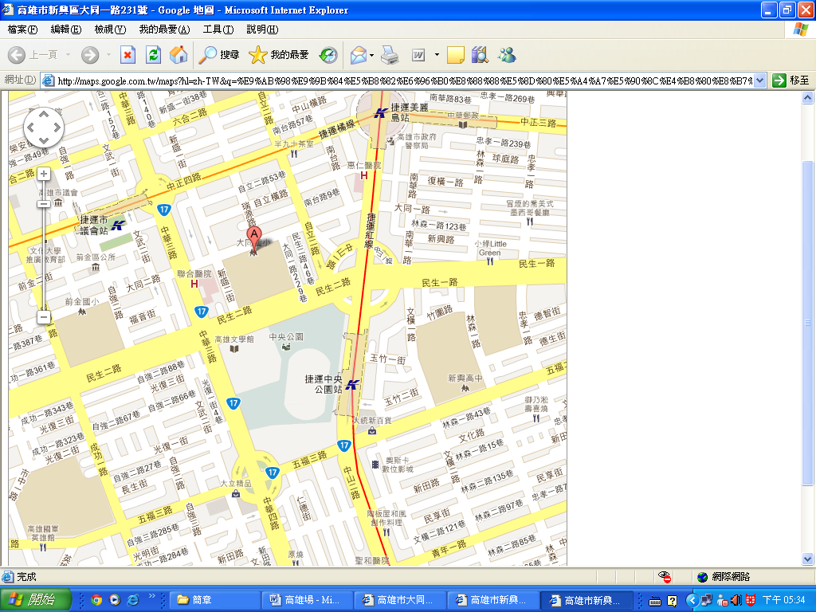

【附件三：報名表】

100年各行業附設兒童遊樂設施管理人員安全訓練計畫
報名表
研習日期 |  | 高雄場11月12日 (六) 11月13日(日)
單位名稱
聯絡電話
地址 |  | (請填寫郵遞區號)
1 | 職稱 |  | 姓名
1 | 性別 | □男 □女 | 身分證字號
1 | 出生年月日 | 年 月 日 | 手機
1 | 餐點類別 | □葷食 □素食 | e-mail
2 | 職稱 |  | 姓名
2 | 性別 | □男 □女 | 身分證字號
2 | 出生年月日 | 年 月 日 | 手機
2 | 餐點類別 | □葷食 □素食 | e-mail
備註 |  | - 填寫身分證字號及出生年月日是為了證書的製作正確及方便，資料基於保密原則不會外流並會於研習完成後銷毀，請以正楷書寫，讓工作人員方便作業，謝謝！  - 即日起接受報名，額滿為止，請將報名表填妥後傳真至本會，並請務必來電確認是否傳真完成，謝謝  3.洽詢電話：（02）2301-2727分機226 蘇小姐  傳真電話：（02）2332-6057

